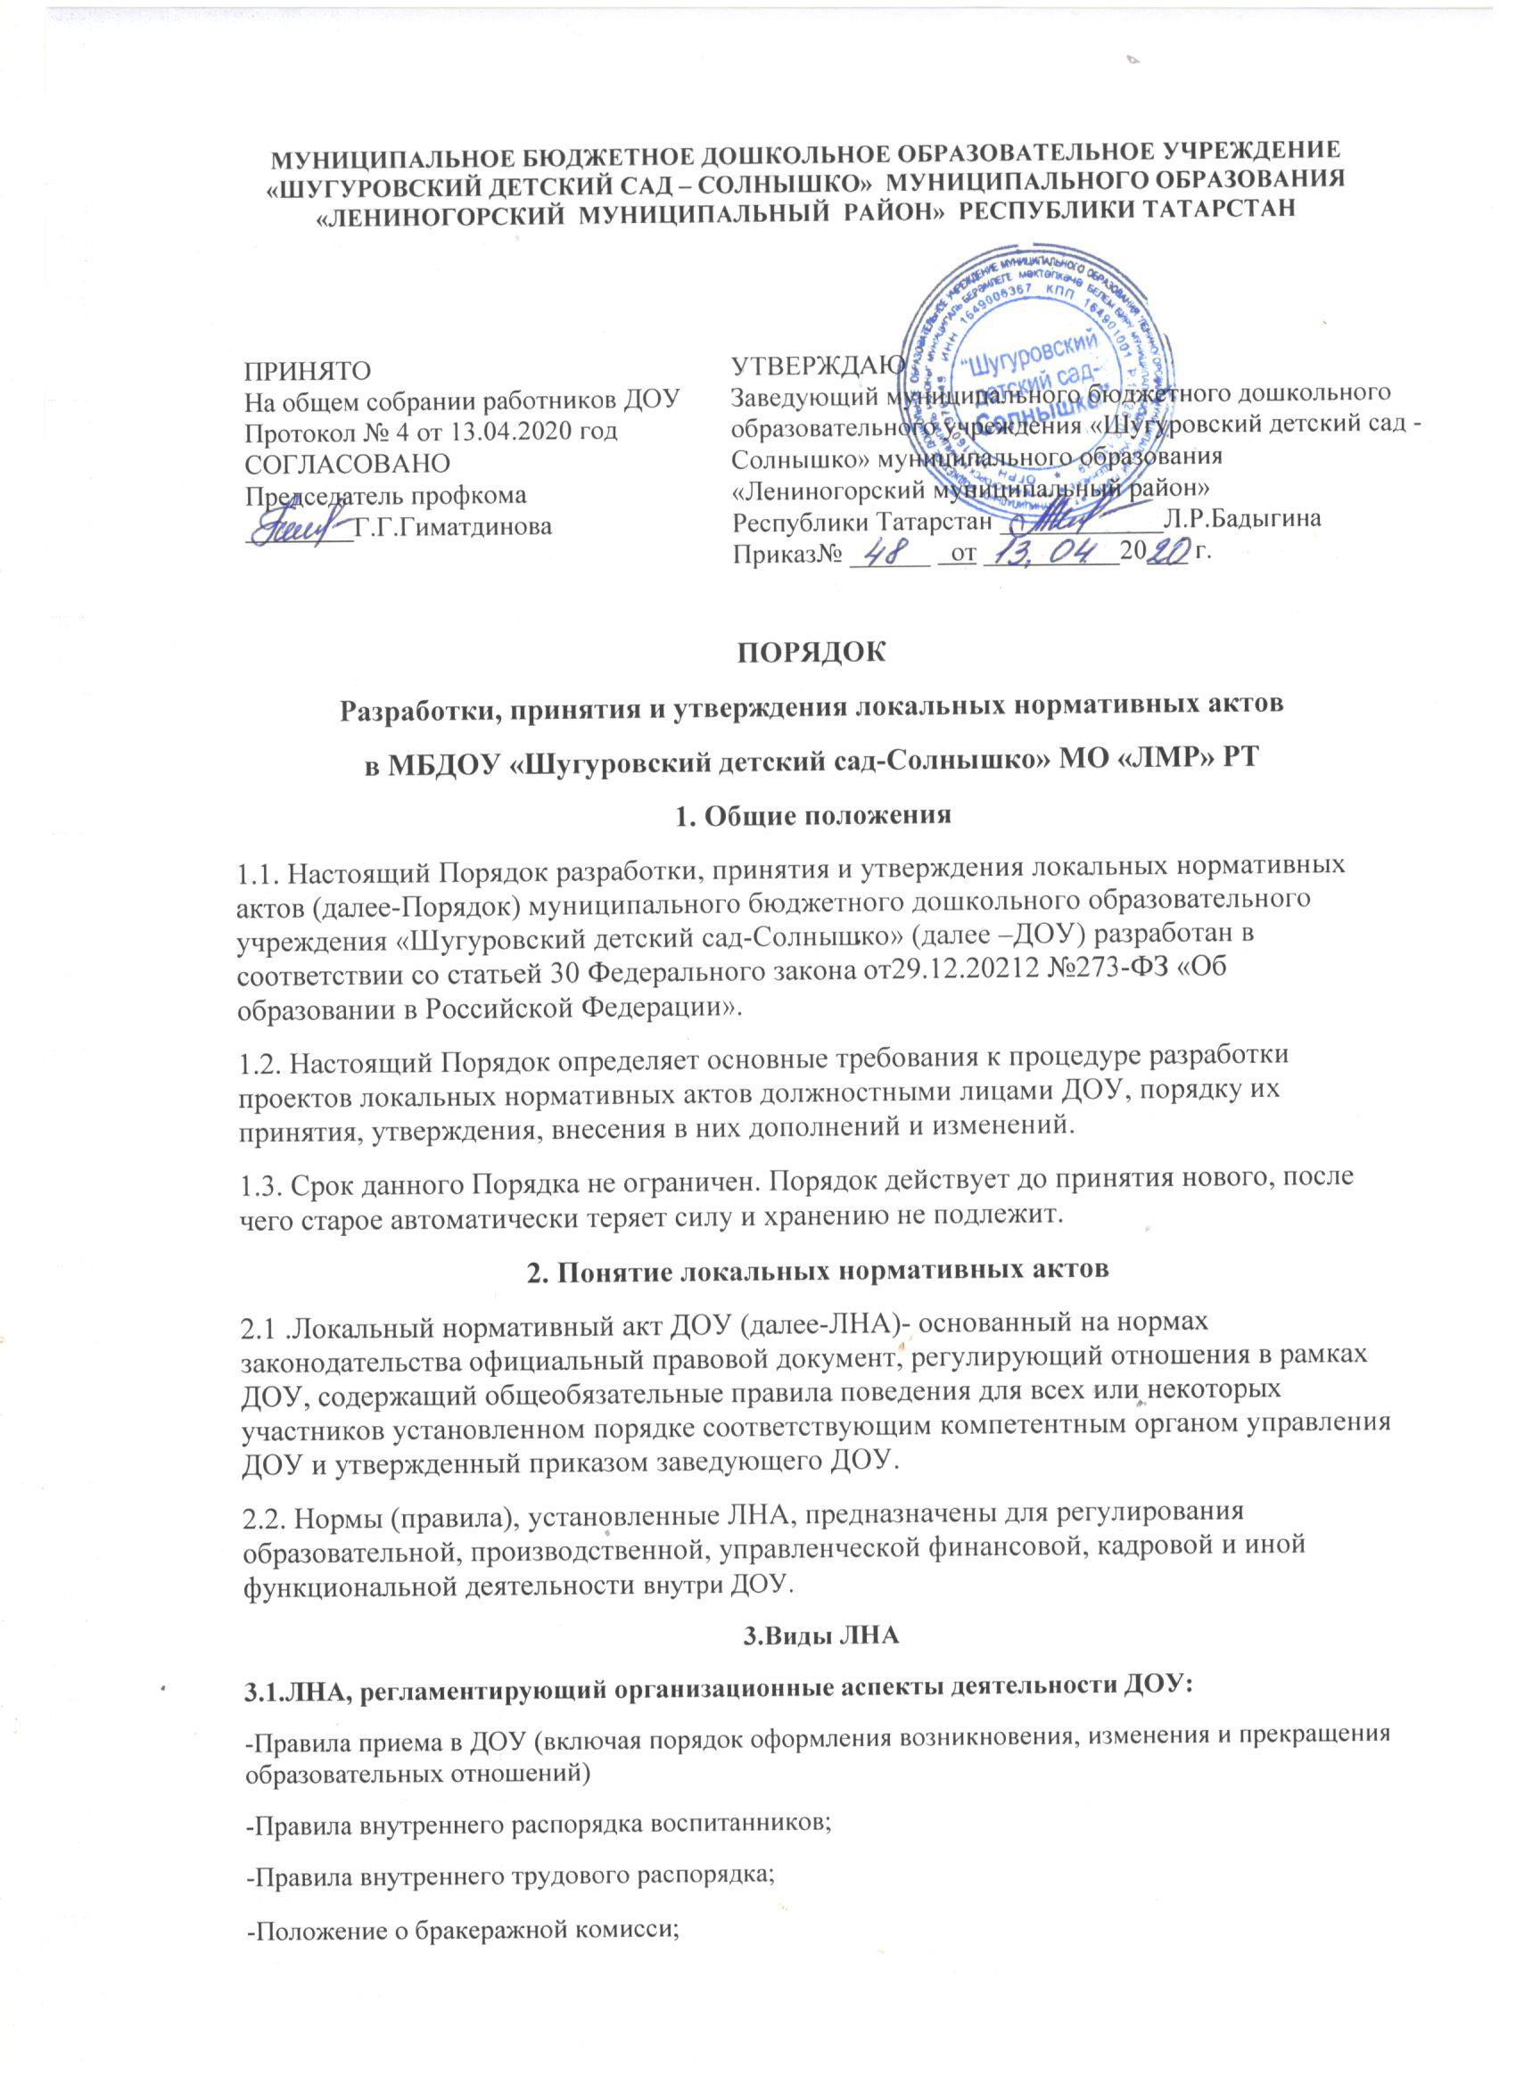

-Штатное расписание ДОУ;
-Программа развития ДОУ;
-иные ЛНА.
3.2 . ЛНА, регламентирующие порядок управления ДОУ:
-Положение об общем собрании работников ДОУ;
-Положение о педагогическом совете ДОУ;
-Положение о Совете родителей ДОУ;
-Положение об общем родительском собрании;
-иные ЛНА.
3.3 . ЛНА, регламентирующие организацию образовательного процесса:
-основная общеобразовательная программа дошкольного образования ДОУ;
-Положение о языках образования ДОУ;
-иные ЛНА.
3.4. ЛНА, регламентирующие права работников ДОУ, родителей (законных
представителей) воспитанников:
-Положение об аттестационной комиссии ДОУ (для проведения аттестации
педагогических работников на соответствие занимаемой должности);
-Положение о комиссии по урегулированию споров между участниками образовательных
отношений в ДОУ;
-иные ЛНА.
4. Разработка ЛНА
4.1.Проекты ЛНА разрабатываются по решению заведующего ДОУ, коллегиальных
органов управления ДОУ (педагогического совета, общего собрания работников).
Предложения о разработке ЛНА могут быть внесены любым участников образовательных
отношений, а также группой участников образовательных отношений.
4.2.Этапы разработки проектов ЛНА:
4.2.1.Определение круга вопросов, по которым требуются разработка, принятие и
утверждение ЛНА.
4.2.2.Создание рабочей группы по разработке ЛНА. Состав рабочей группы определяется
по решению заведующего ДОУ, коллегиальных органов управления ДОУ
(педагогического совета, общего собрания работников). Состав рабочей группы, сроки и
порядок ее работы закрепляется в приказе заведующего ДОУ.
4.2.3.Назначение ответственного руководителя рабочей группы, который будет
координировать участников и контролировать установленные сроки разработки ЛНА.
4.2.4.Деятельность рабочей группы по разработке проекта ЛНА. Разработанный проект
ЛНА согласовывается всеми разработчиками путем заполнения листа согласования,
который содержит подпись и должность визирующего документ, расшифровку подписи
(инициалы, фамилию) и дату согласования.
4.2.6.Публичное обсуждение проекта ЛНА. Для публичного обсуждения проект ЛНА
размещается в специальном разделе на официальном сайте ДОУ в сети Интернет и на
информационном стенде ДОУ. Прием поправок, рекомендаций и предложений
осуществляет в течение 10 рабочих дней по электронной почте, указанной при
размещении текста проекта акта на сайте ДОУ, либо в письменном виде лично в рабочую
группу. Поступившие поправки, предложения и рекомендации обсуждаются рабочей
группой в срок не позднее 3 рабочих дней со дня окончания публичного обсуждения
проекта ЛНА. По каждому поступившему предложению, поправке, рекомендации рабочая
группа составляет заключение («учтено», «учтено частично», «отклонено»). Сводная
таблица всех поступивших поправок, предложений, рекомендаций с заключениями
размещается в специальном разделе на официальном сайте ДОУ в сети Интернет и на
информационном стенде ДОУ в срок не позднее 7 рабочих дней после их обсуждения
рабочей группой.
4.2.7.Доработанный текст проекта передается в соответствующий компетентный орган
управления ДОУ, уполномоченный принимать ЛНА.
5. Согласование ЛНА
5.1. В установленных законодательством случаях доработанный проект ЛНА передается
на согласование:
5.1.1. в Совет родителей (законных представителей) воспитанников ДОУ— ЛНА,
затрагивающие права воспитанников ДОУ - для учета мнения родителей. При не
достижении согласия возникшие разногласия оформляются протоколом, после чего
вопрос о принятии ЛНА вносится заведующим ДОУ в повестку дня заседания
педагогического совета ДОУ.
5.1.2. в профсоюзный комитет первичной профсоюзной организации, представляющий
интересы большинства работников ДОУ (далее - профсоюзный комитет) - ЛНА,
регламентирующие трудовые отношения; права и обязанности работников ДОУ.
Профсоюзный комитет не позднее пяти рабочих дней со дня получения проекта ЛНА
направляет заведующему ДОУ мотивированное мнение по проекту. В случае, если
мотивированное профсоюзного комитета не содержит согласия с проектом ЛНА либо
содержит предложения по его совершенствованию, заведующий ДОУ может согласиться с ним либо обязан в течение трех дней после получения мотивированного мнения провести дополнительные консультации с профсоюзным комитетом в целях достижения
взаимоприемлемого решения.
При не достижении согласия возникшие разногласия оформляются протоколом,
после чего заведующий ДОУ имеет право принять локальный нормативный акт (или
внести вопрос о принятии ЛНА в повестку дня заседания общего собрания работников
ДОУ).
5.1.3 учредителю ДОУ - программа развития ДОУ. Срок согласования Программы
развития ДОУ установлен учредителем МБДОУ. После согласования Программы
развития ДОУ учредителем вопрос о ее принятии вносится заведующим ДОУ в повестку
дня заседания педагогического совета ДОУ.
6. Принятие ЛНА
6.1. ЛНА принимаются:
- Общим собранием работников ДОУ - локальные нормативные акты, содержащие нормы
трудового права;
- Педагогическим советом ДОУ - локальные нормативные акты, содержащие нормы,
регулирующие образовательные отношения.
6.2. Порядок принятия решений коллегиальными органами управления ДОУ, указанными
в п.6.1. настоящего Порядка, регламентирован соответствующими положениями
(Положение о педагогическом совете ДОУ, Положение об общем собрании работников
ДОУ).
7. Утверждение ЛНА
7.1. Заведующий ДОУ утверждает ЛНА путем издания приказа об утверждении ЛНА.
7.2. В приказе в обязательном порядке указываются:
- дата введения ЛНА в действие;
- указание об ознакомлении работников с ЛНА и сроки для этого;
- фамилии и должности лиц, ответственных за соблюдение ЛНА;
- иные условия.
8. Ознакомление участников образовательных отношений
с локальными нормативными актами
8.1. Работники ДОУ в обязательном порядке должны быть ознакомлены под личную
роспись со всеми ЛНА, принимаемыми в ДОУ и непосредственно связанными с их
трудовой деятельностью.
8.2. Подтверждение факта ознакомления работников с ЛНА осуществляется следующим
образом:
-подписью лица на листе ознакомления с указанием фамилии, имени, отчества и
даты ознакомления. Лист ознакомления прилагается к каждому локальному
нормативному акту, нумеруется, прошивается и скрепляется печатью и подписью
должностного лица;
-подписью лица на листе ознакомления, являющемся приложением к трудовому
договору.
8.3. Порядок ознакомления родителей (законных представителей) воспитанников с ЛНА
при приеме в ДОУ регламентирован в Правилах приема в ДОУ.
8.4. Ознакомление родителей (законных представителей) воспитанников с ЛНА,
принятыми в период обучения воспитанника в ДОУ, осуществляется путем размещения
копий ЛНА на официальном сайте в сети Интернет, на информационном стенде ДОУ, а
также в ходе проведения собраний родителей (законных представителей) воспитанников.
8.5. ЛНА ДОУ размещаются на официальном сайте ДОУ в сети «Интернет».
9. Изменение ЛНА
9.1. ЛНА подлежат изменению и дополнению в следующих случаях:
-реорганизация либо изменение структуры ДОУ, которое влечет за собой изменение
наименования либо задач и направлений деятельности;
-изменение законодательства Российской Федерации;
-по усмотрению ДОУ. В этом случае принимаемые ЛНА не могут ухудшать положения
работников, воспитанников, их родителей (законных представителей) по сравнению с
трудовым законодательством, законодательством в сфере образовании, коллективными
договорами, соглашениями.
9.2. Локальные нормативные акты могут быть изменены и дополнены только принятием
новой редакции ЛНА в полном объеме - путем утверждения нового ЛНА.
10.Отмена ЛНА
10.1. Основания для отмены ЛНА ДОУ являются:
-истечение срока действия локального нормативного акта (если при разработке ЛНА был
определен период его действия);
-вступление в силу закона или другого нормативного правового акта, содержащего нормы
трудового права, коллективного договора, соглашения, когда указанные акты
устанавливают более высокий уровень гарантий работникам по сравнению с
действовавшим локальным нормативным актом.

